Oversikt over mini-RISK-samlinger, høst 2025/vinter-26, Tinntjønn skole:

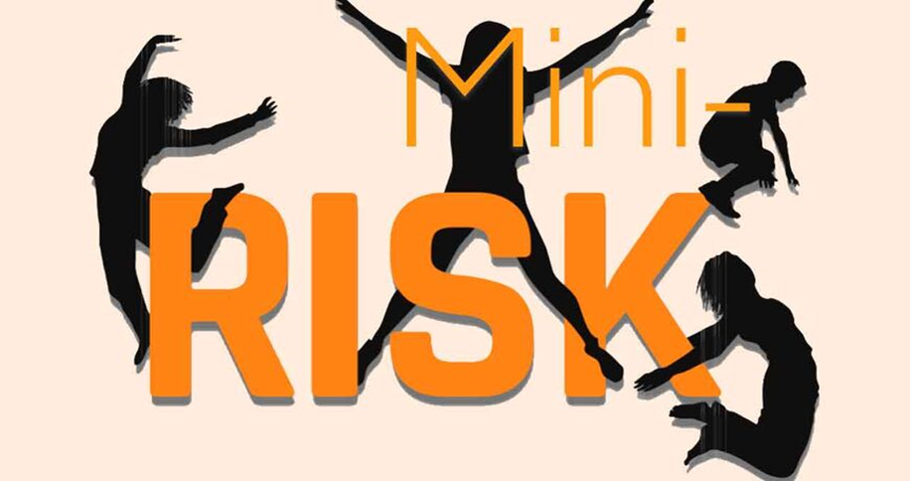

|  |  |  |  |  |  |
| --- | --- | --- | --- | --- | --- |
| Samling | Dag | Dato | Tidspunkt | Hvem deltar | Sted |
| 1 uke 48 | Tirsdag | 25/11 | 16.00 – 17.00 | Foreldre + lærere | Tinntjønn |
| 2 uke 50 | Tirsdag | 9/12 | 12.20-  14.30 | Elever | Tinntjønn |
| 3 uke 51 | Torsdag | 16/12 | 12.20-14.30 | Elever | Tinntjønn |
| 4 uke 2 | Onsdag | 7/1 | 12.00 – 15.00 | Elever og foreldre | Rådhuset, Tangvall? |
| 5 uke 3 | Torsdag | 15/1 | 12.20-14.30 | Elever | Tinntjønn |
| 6 uke 6 | Tirsdag | 3/2 | 13.30-16.30 | Elever og foreldre | Rådhuset, Tangvall? |
| 7 uke 7 | Tirsdag | 10/2 | 13.30-14.30 | Elever | Tinntjønn |
| 8 uke 7 | Tirsdag | 10/2 | 16.00-17.00 | Elever, foreldre og lærere | Tinntjønn |

+ en oppfølgingsdag ca. tre måneder etter at kurset er ferdig. Denne avtaler vi på siste samling.

**Vi ser fram til å møte dere!**

***Vennlig hilsen***

***Elin (90700762) og Wenche (99169424)***

NB!

Noen av øvelsene foregår utendørs, ta med klær egnet til årstid.

Det er viktig at dere deltar på alle samlingene. Gi beskjed hvis dere blir forhindret til oppmøte.

Lærere er velkomne til å delta på de andre samlingene.

Forbehold: Endringer av tid/dato kan forekomme.

Kurset gjennomføres med forbehold om minimum 5 deltakere.